202313112K14

材料相同的均匀直导线A、B串联在电路中时沿长度方向的电势随位置的变化规律如图所示。已知导线A长为*l*0，导线B长为2*l*0，则A、B两导线的横截面积之比是(　　)

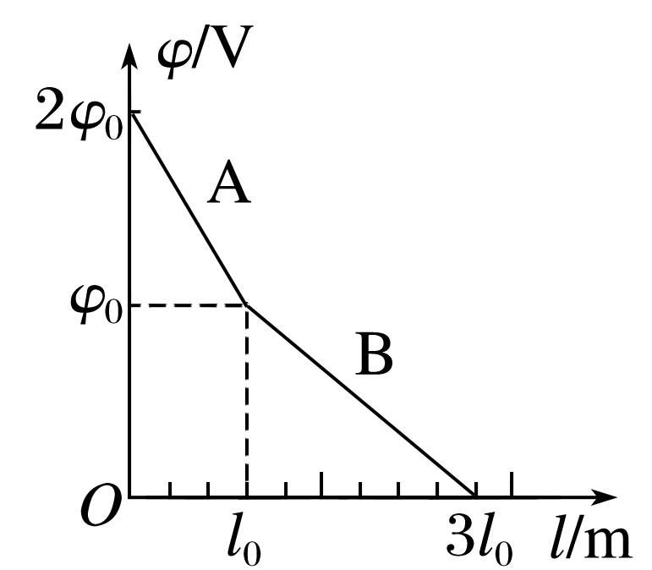

A．1∶2 B．1∶4

C．1∶6 D．1∶8